國 立 中 央 大 學
National Central University
資 訊 管 理 所
115 學年度 軟體工程
物件設計文件
Object Design Document
題 目： 聚點 空間租借系統
指導教授： 許智誠 教授
組 員： 蘇郁茜 114423017
李宸佳 115423035
葉芷妤 115423052
李騰騏 115423060

中華民國 115 年 11 月
目錄
壹、系統簡介
一、系統簡介與特色
二、軟體架構與模組
貳、物件設計
一、Model 層類別圖
（一）帳號與互動
（二）場地
（三）交易
二、Controller 與 Service 類別圖
（一）Controller（Blueprint）與 Service 的相依
（二）Service 類別與相依
（三）例外與錯誤碼
參、核心 Service 說明
一、BookingService（訂單模組）
二、PaymentService（付款模組）
三、PricingPolicy、RefundPolicy 與 BookingRules（計價、退款策略與訂單規則）
四、AccessCodeService（房間密碼模組）
五、AvailabilityService（可預約時段模組）
六、AuthService（帳號模組：註冊與登入）
七、PasswordService（密碼與權杖）
八、GoogleAuthService（Google 登入與綁定）
九、其他 Service（簡述）
肆、Booking 狀態機與狀態圖
一、Booking.transition() 狀態機
二、狀態圖
（一）訂單
（二）房間密碼
（三）帳號
伍、循序圖
一、建立訂單（含併發衝突）
二、付款（含冪等與逾時競爭）
三、取消並退款
四、改期並補付差額
陸、活動圖與前端元件
一、活動圖
（一）可預約時段計算
（二）退款金額計算
二、前端元件（View）
柒、設計原則與模式
捌、輔助方法與簽名補充

壹、系統簡介

一、系統簡介與特色
「聚點」是共享活動空間的租借系統：會員搜尋空間、預約並模擬付款、取得房間密碼自助入場；管理員維護場館、空間、訂單與會員。本文件說明系統內部的物件設計：資料模型類別、Service 與 Controller 的職責與相依、核心方法的操作契約與行為規格（輸入、輸出、前置與後置條件、例外）、關鍵互動的循序圖、物件生命週期的狀態圖，以及所採用的設計原則與模式。
設計重點：（1）訂單相關寫入只經過 BookingService，狀態只由 Booking.transition() 改變；（2）金額與價差由不碰資料庫的純函式 PricingPolicy 計算，退款比例由 RefundPolicy 策略決定；（3）外部服務（金流、Google 登入）由 Adapter 隔離並以 Factory 建立，訂單的資料存取集中在 BookingRepository；（4）Service 回傳 DTO、以建構子注入相依與 Clock，利於單元測試；（5）防止重複預約由資料庫排除約束保證。類別與方法名稱對應實際程式碼（backend/app/），另有輔助方法補充於文末。

二、軟體架構與模組
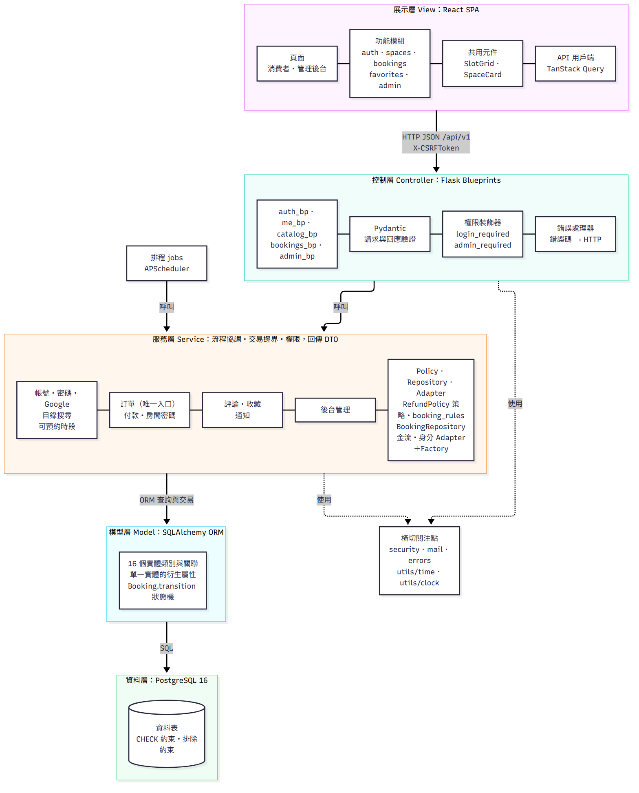
圖 1 邏輯分層架構
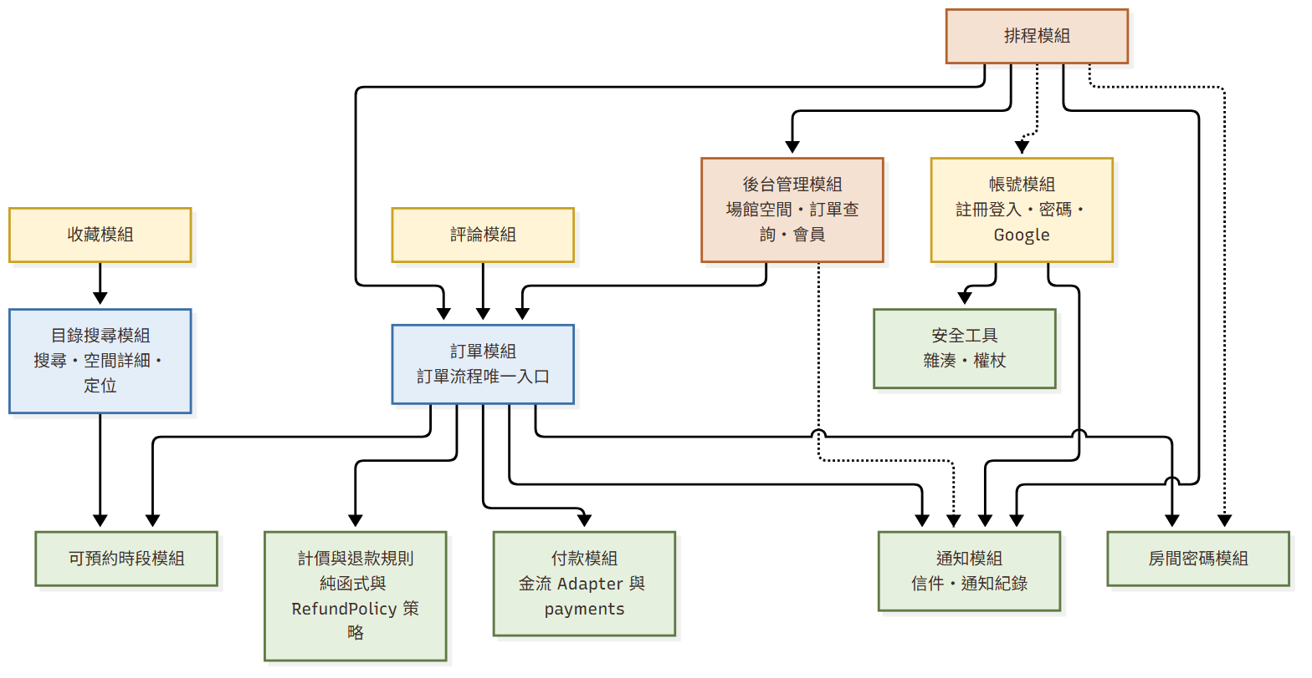
圖 2 模組相依圖（箭頭只由上層指向下層，無循環）
層次 | 位置（backend/app/） | 內容
Controller | blueprints/ | auth、me、catalog、bookings、admin、dev：解析請求、Pydantic 驗證、呼叫 Service、轉換回應
Service | services/ | AuthService、PasswordService、GoogleAuthService、CatalogService、AvailabilityService、BookingService、PaymentService、AccessCodeService、NotificationService、ReviewService、FavoriteService、AdminCatalogService、AdminBookingService、AdminUserService
Policy | policies/ | pricing.py（PricingPolicy，純函式）、refund.py（RefundPolicy：退款比例策略 Strategy，含 MemberRefundPolicy、AdminRefundPolicy、NoRefundPolicy；refund_amount() 為純函式）、booking_rules.py（訂單門檻與 can_* 判斷，純函式）
Adapter | adapters/ | payment/：PaymentGateway 介面、SimulatedCardGateway、SimulatedLinePayGateway、PaymentGatewayFactory（註冊表 Factory）；identity/：IdentityProvider 介面、GoogleAuthlibProvider、MockGoogleProvider、build_identity_provider()（Factory）
Repository | repositories/ | BookingRepository（窄版）：訂單的查詢、鎖定（FOR UPDATE、SKIP LOCKED）、分頁與序號；commit／rollback 只轉交同一個 session，交易邊界仍由 BookingService 決定
Model | models/ | SQLAlchemy 實體（user.py、venue.py、booking.py、interaction.py）與列舉（enums.py）
Schema（DTO） | schemas/ | Pydantic 請求與回應模型；ORM 物件不離開 Service 層
排程 | jobs/ | scheduler.py：每個工作只呼叫一個 Service 方法
橫切 | errors.py、security/、mail/、utils/ | 例外與錯誤碼對照、密碼與權杖工具、信件範本與寄送、Clock 與時區轉換

貳、物件設計

一、Model 層類別圖
Model 只放資料表對應、關聯，以及單一實體即可計算的衍生屬性；跨實體的規則一律在 Service 層。16 個實體分為帳號與互動、場地、交易三張類別圖。

（一）帳號與互動
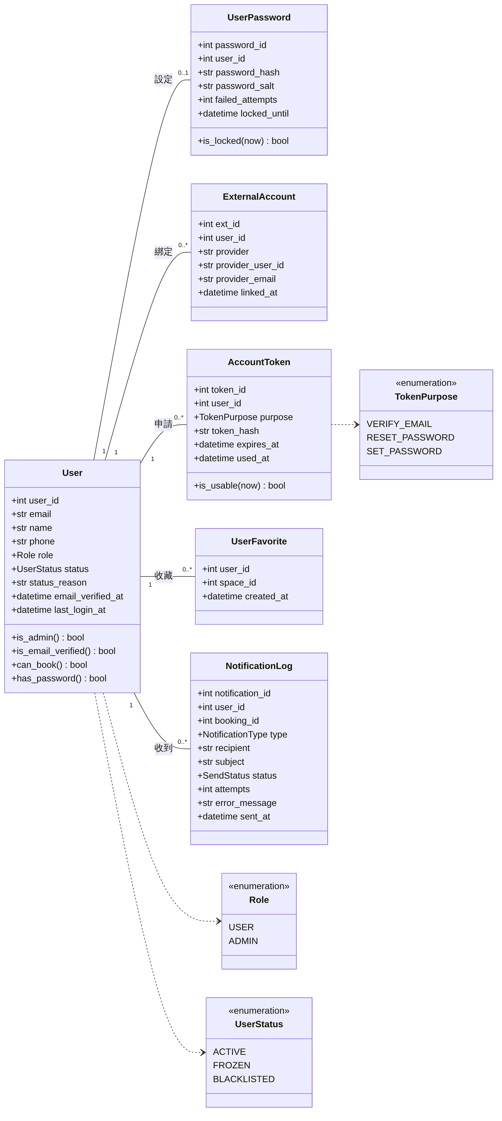
圖 3 類別圖：Model 層（帳號與互動）
User.can_book() 回傳 status == ACTIVE 且 email_verified_at 不為空（BR-05）；User.has_password() 用於決定畫面顯示「變更密碼」或「設定密碼」（FR-08）；UserPassword.is_locked(now)、AccountToken.is_usable(now) 分別判斷登入鎖定與權杖是否可用。

（二）場地
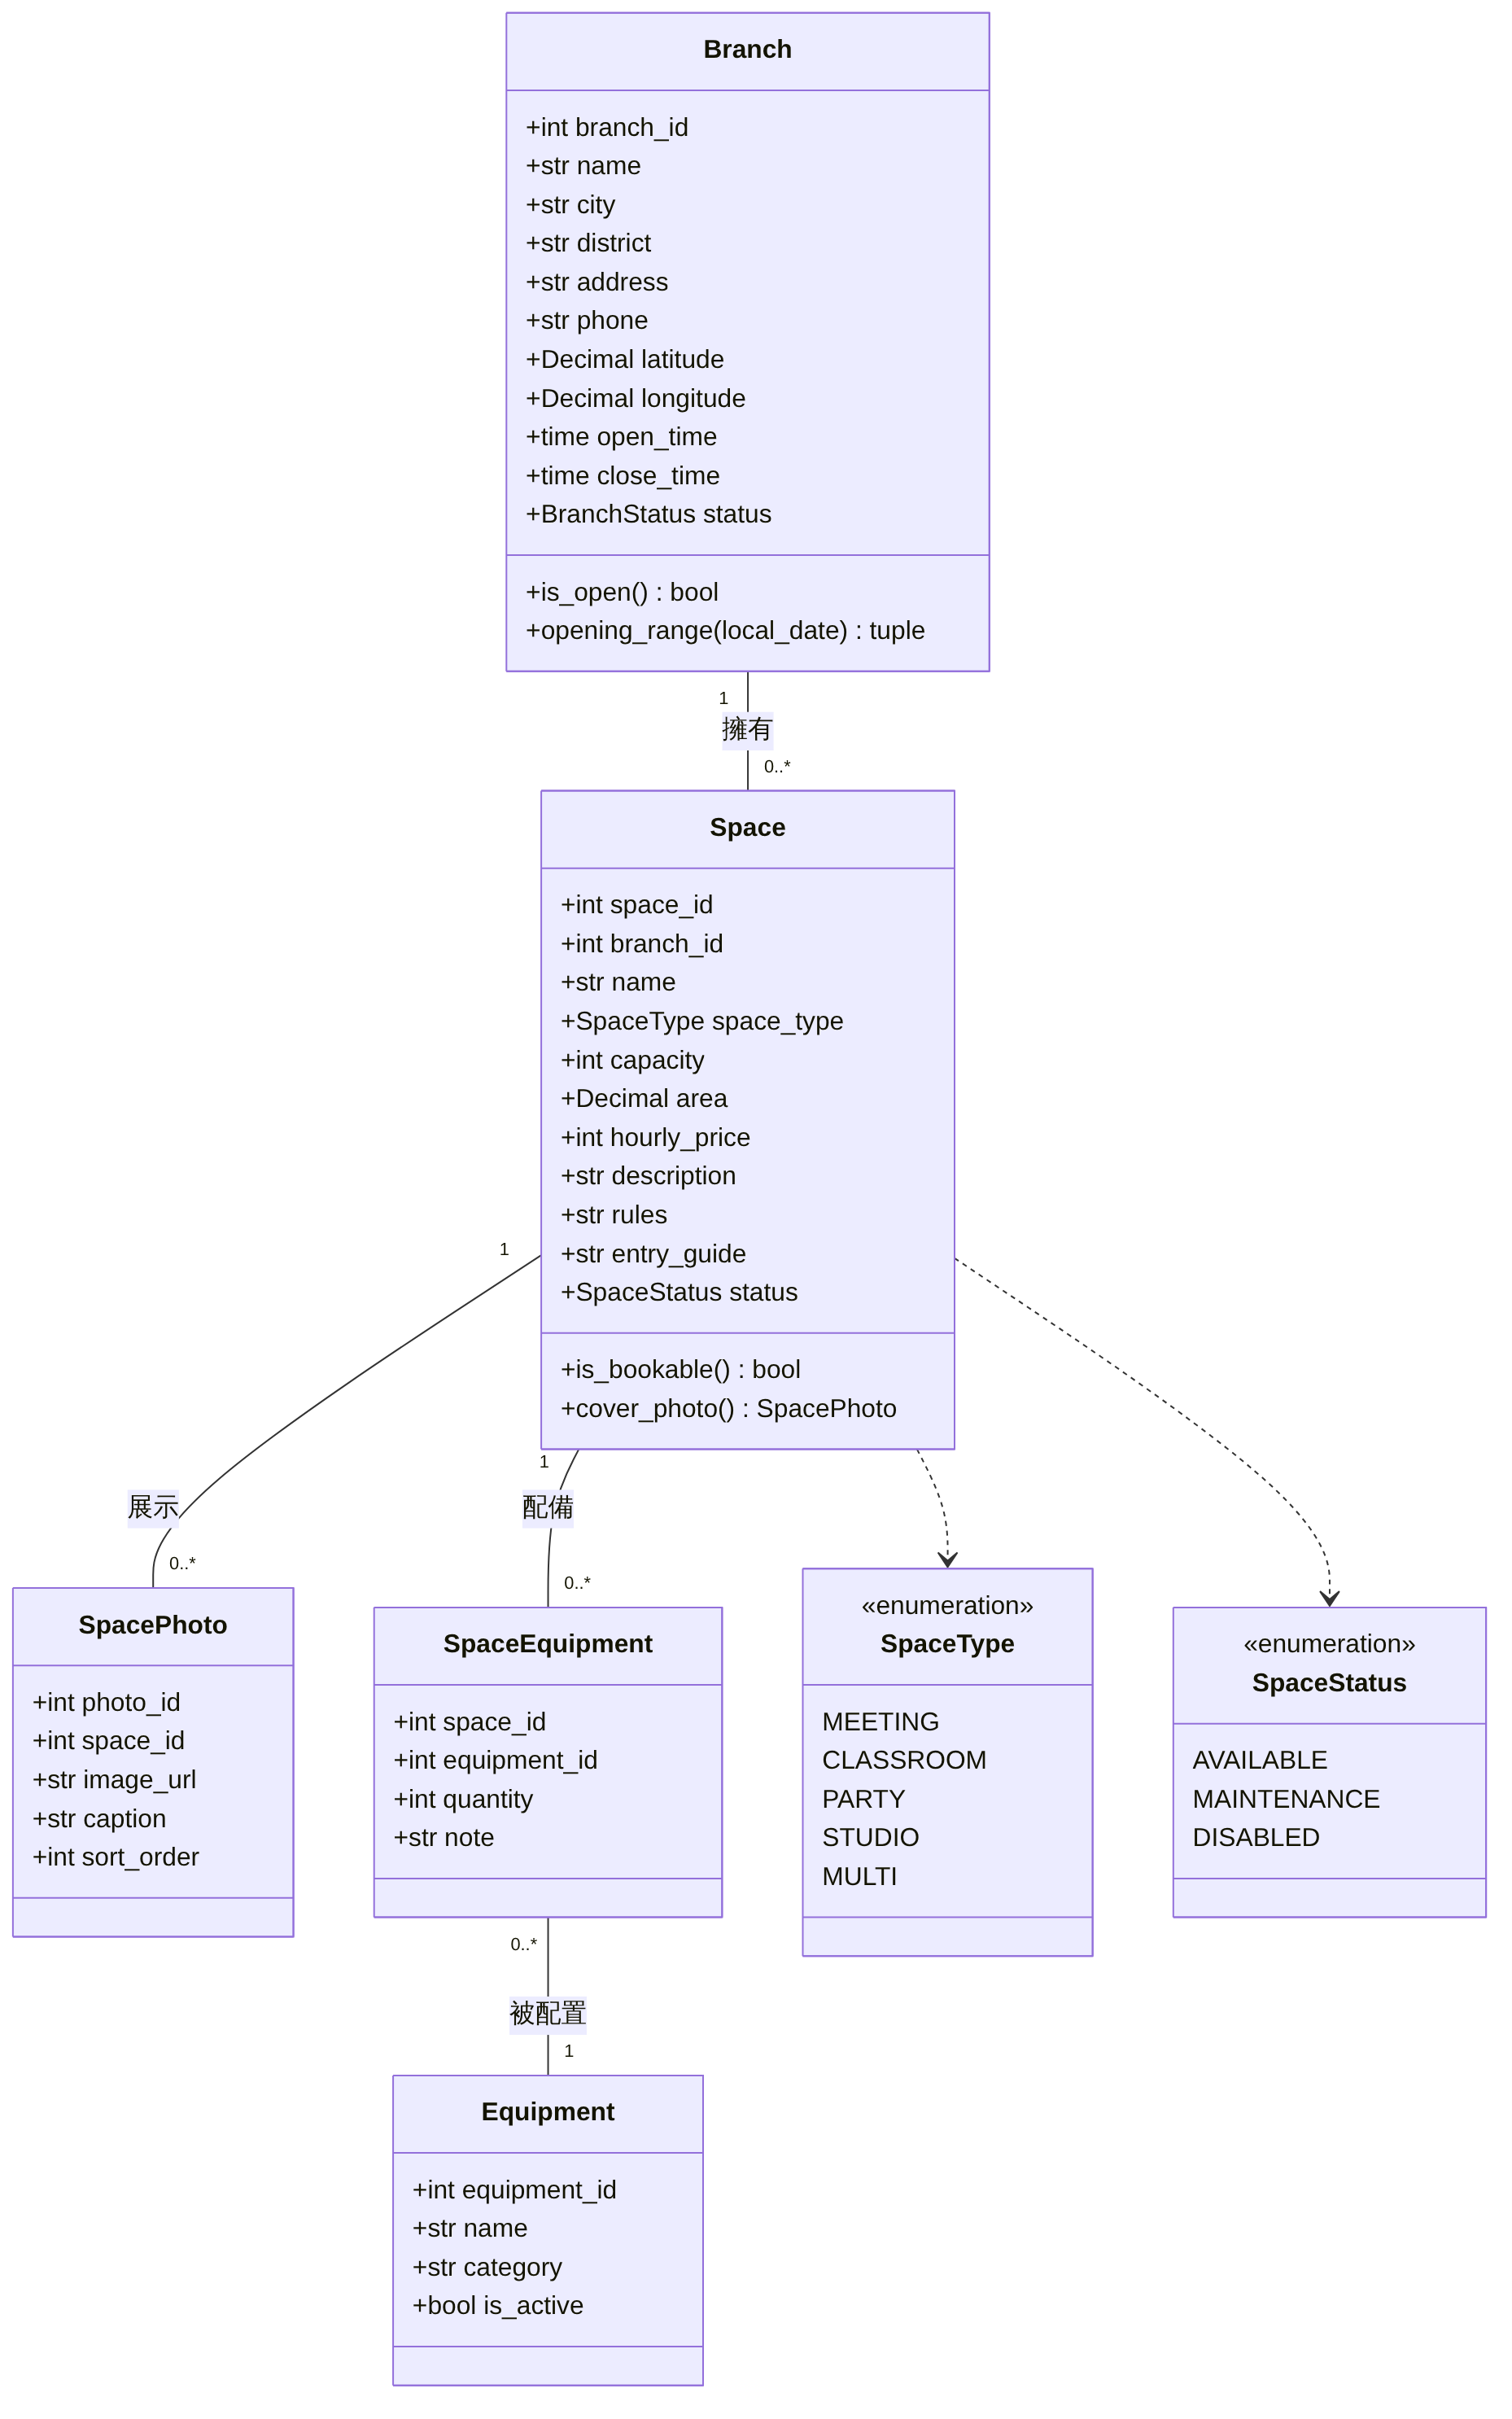
圖 4 類別圖：Model 層（場地）
Branch.opening_range(local_date) 回傳該日營業起訖時間；Space.is_bookable() 為「空間 AVAILABLE 且場館 OPEN」，搜尋、預約、付款與改期都以此判斷（BR-18）。

（三）交易
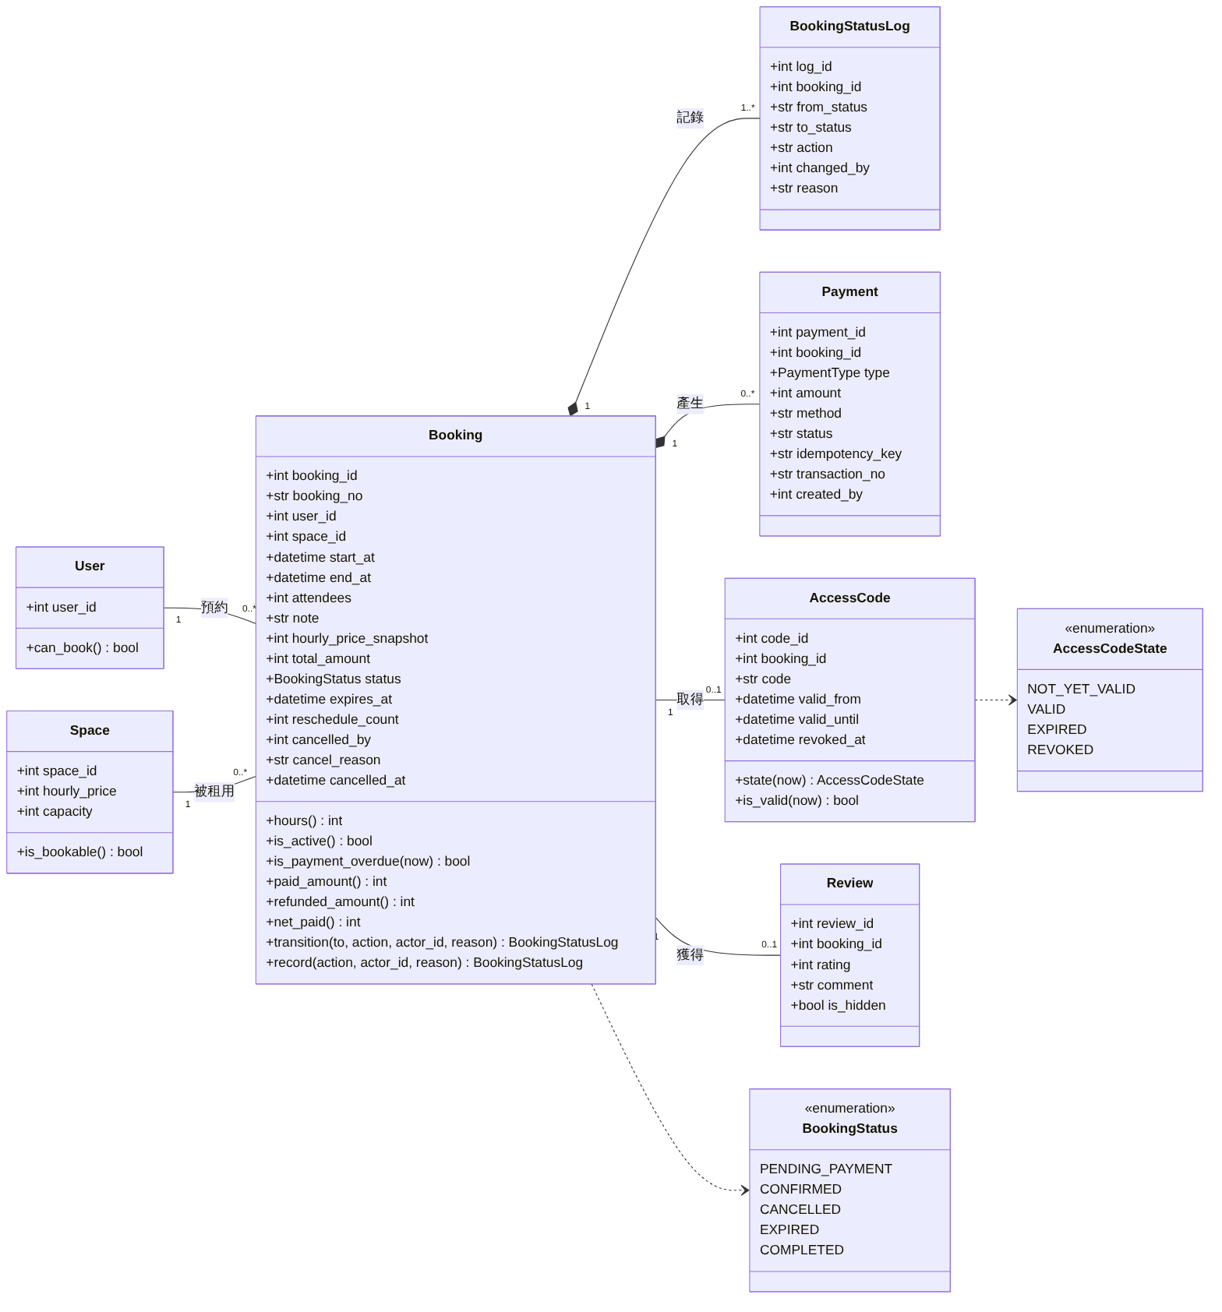
圖 5 類別圖：Model 層（交易）
方法 | 說明
Booking.transition(to, action, actor_id, reason) | 唯一可以改變訂單狀態的方法。依允許清單檢查（PENDING_PAYMENT → CONFIRMED／EXPIRED／CANCELLED；CONFIRMED → CANCELLED／COMPLETED），不合法時拋出 ConflictError(INVALID_STATE)；合法時更新狀態並產生 BookingStatusLog。
Booking.record(action, actor_id, reason) | 不改變狀態、只寫狀態紀錄，用於改期（RESCHEDULE）與部分退款（REFUND）。
Booking.is_active() | 狀態為 PENDING_PAYMENT 或 CONFIRMED，與資料庫排除約束的條件相同。
Booking.is_payment_overdue(now) | 待付款且 expires_at <= now。
Booking.net_paid() | 成功 PAYMENT 加總減成功 REFUND 加總；退款一律以此為基準（BR-12、17）。
Booking.hours() | 訂單時數 = (end_at − start_at) / 1 小時。
AccessCode.state(now) | 查詢時即時計算：revoked_at 有值 → REVOKED；now < valid_from → NOT_YET_VALID；now > valid_until → EXPIRED；其餘 VALID（BR-11），不依賴清理排程。

訂單狀態列舉 BookingStatus：PENDING_PAYMENT、CONFIRMED、CANCELLED、EXPIRED、COMPLETED；帳號 UserStatus：ACTIVE、FROZEN、BLACKLISTED；空間 SpaceStatus：AVAILABLE、MAINTENANCE、DISABLED；房間密碼 AccessCodeState：NOT_YET_VALID、VALID、EXPIRED、REVOKED。

二、Controller 與 Service 類別圖

（一）Controller（Blueprint）與 Service 的相依
Blueprint | 路徑前綴 | 呼叫的 Service
auth_bp | /api/v1/auth | AuthService、PasswordService、GoogleAuthService
me_bp | /api/v1/me | AuthService、PasswordService、BookingService、FavoriteService
catalog_bp | /api/v1/catalog、/api/v1/spaces | CatalogService、AvailabilityService、ReviewService
bookings_bp | /api/v1/bookings | BookingService、AccessCodeService、ReviewService
admin_bp | /api/v1/admin | AdminCatalogService、AdminBookingService、AdminUserService、BookingService、ReviewService、NotificationService
dev_bp（僅開發模式） | /api/v1/dev | AuthService

Blueprint 只依賴 Service，彼此之間沒有相依；/bookings/{id}/pay 呼叫 BookingService.pay()，Controller 不直接呼叫 PaymentService，也不直接使用 Authlib 等外部 SDK（Google 登入經 IdentityProvider Adapter）。

（二）Service 類別與相依
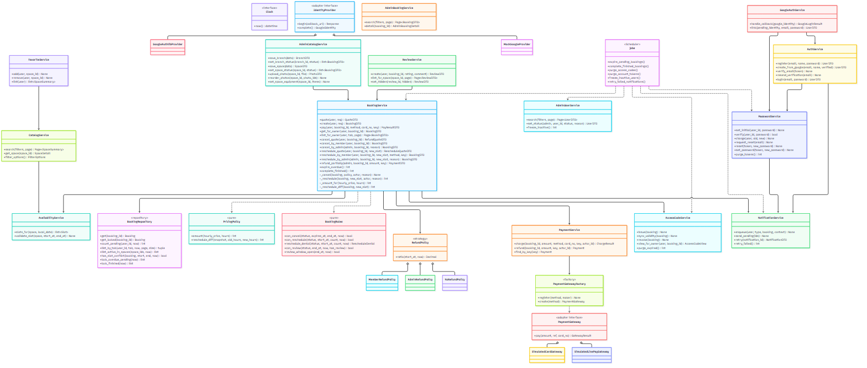
圖 6 類別圖：Service 與相依（實線為 Service 之間的相依；虛線為排程的呼叫與對純函式的使用）
- BookingService 作為訂單流程的唯一入口，負責協調訂單的建立、付款、取消、改期、部分退款、逾時處理（Timeout Handling）與完成等操作。所有 bookings、booking_status_logs 與退款相關資料的寫入，皆統一由 BookingService 負責。
- PaymentService 不依賴任何 Service，只負責呼叫金流 Adapter（經 PaymentGatewayFactory 依付款方式取得）與寫入 payments；charge()、refund() 不開交易，由 BookingService 的交易包住，讓「訂單變更＋金流紀錄」一起成功或一起失敗。
- 避免使用 Boolean Flag，會員與管理員規則不同的操作拆成 *_by_member、*_by_admin，並透過共用的 Private Methods _cancel() 與 _reschedule() 重用核心業務邏輯，避免以 Boolean Parameter 控制不同執行行為。
- 帳號模組採職責分離，拆分為三個 Service，分別為AuthService（註冊、驗證信、登入）、PasswordService（雜湊、變更、重設、失敗鎖定、權杖）、GoogleAuthService（回呼、綁定）。
- 所有 Service 以建構子注入 Clock 與相依 Service，在 create_app() 以 build_services() 組裝；測試時可替換 PaymentGatewayFactory 註冊的金流 Adapter，並注入不同的 RefundPolicy 、 IdentityProvider與郵件寄送，以提升系統的可測試性。
- NotificationService 的非同步通知設計是 enqueue() 在資料庫 Transaction 內寫入狀態為 PENDING 的通知紀錄；send_pending() 則於 Transaction Commit 後執行 Email Delivery，避免在資料庫交易期間等待外部郵件服務。
- 訂單資料存取集中在 BookingRepository，BookingService 不直接使用 db.session 或 select（commit／rollback 仍由 Service 決定交易邊界）；test_architecture.py 以測試檢查「不得依賴外部 SDK」等依賴規則。
- 透過擴充類別支援新需求：
  - 新增退款規則：新增 RefundPolicy 的 Subclass。
  - 新增付款方式：新增 PaymentGateway 的實作類別並註冊至 Factory，另透過 Database Migration 新增對應的 CHECK Constraint。
  - 新增登入來源：新增 IdentityProvider 的實作類別。

（三）例外與錯誤碼
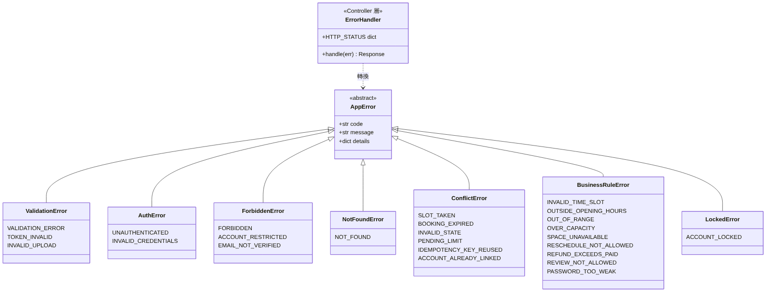
圖 7 類別圖：例外與錯誤碼
例外類別 | HTTP | 錯誤碼
ValidationError | 400 | VALIDATION_ERROR、TOKEN_INVALID、INVALID_UPLOAD
AuthError／AppError | 401 | UNAUTHENTICATED、INVALID_CREDENTIALS
ForbiddenError | 403 | FORBIDDEN、ACCOUNT_RESTRICTED、EMAIL_NOT_VERIFIED
NotFoundError | 404 | NOT_FOUND（不存在或不屬於本人）
ConflictError | 409 | SLOT_TAKEN、BOOKING_EXPIRED、INVALID_STATE、PENDING_LIMIT、IDEMPOTENCY_KEY_REUSED、ACCOUNT_ALREADY_LINKED
BusinessRuleError | 422 | INVALID_TIME_SLOT、OUTSIDE_OPENING_HOURS、OUT_OF_RANGE、OVER_CAPACITY、SPACE_UNAVAILABLE、RESCHEDULE_NOT_ALLOWED、REFUND_EXCEEDS_PAID、REVIEW_NOT_ALLOWED、PASSWORD_TOO_WEAK
LockedError | 423 | ACCOUNT_LOCKED

Service 只拋出帶錯誤碼的例外，不知道 HTTP；對照表在 errors.py，由 Controller 層的全域錯誤處理器轉成 {"error": {"code", "message", "details"}}。限流的 429 由 Flask-Limiter 產生。

參、核心 Service 說明
每個核心 Service 說明其職責、內聚程度、與其他類別的相依關係，以及公開方法的操作
契約。

一、BookingService（訂單模組）
項目 | 說明
職責 | 訂單流程的唯一入口：試算、建立、付款、查詢、取消、改期、部分退款、逾時與完成；負責交易邊界與資料所有權檢查（不屬於本人回 404）。
內聚等級 | 順序性內聚為主：各流程是「鎖定 → 檢查 → 計算 → 寫入 → 通知」的步驟序列。規則計算與判斷已抽到 Policy（PricingPolicy、RefundPolicy 策略、BookingRules）、資料存取已抽到 BookingRepository、狀態規則已抽到 Booking.transition()，所以 Service 只剩協調，避免了通訊性內聚。
耦合方式 | 依賴 AvailabilityService、PaymentService、AccessCodeService、NotificationService、BookingRepository（建構子注入，只傳必要參數，屬資料耦合與戳記耦合）；對 PricingPolicy 為純函式呼叫、對 RefundPolicy 為建構子注入的策略（會員、管理員、待付款各一個）；無布林旗標（無控制耦合）；不讀系統時間而用 Clock。
交易 | 寫入方法以 @_transactional 包裝（失敗時回滾）；寄信在 commit() 之後由 send_pending() 執行。

方法 | 輸入 | 輸出 | 前置條件 | 後置條件 | 例外（錯誤碼）
quote(user, req) | 使用者、空間與起訖時間與人數 | QuoteDTO（時數、時租、總額、付款期限、取消規則） | 空間可預約；時段符合 BR-01、02；人數 ≤ 容量 | 不寫入任何資料 | SPACE_UNAVAILABLE、OVER_CAPACITY、INVALID_TIME_SLOT、OUTSIDE_OPENING_HOURS、OUT_OF_RANGE、NOT_FOUND
create(user, req) | 使用者、CreateBookingReq | BookingDTO（PENDING_PAYMENT） | 帳號 ACTIVE 且 email 已驗證；待付款（未逾時）< 3 筆 | 新增訂單與 CREATE 狀態紀錄；付款期限 = 現在 + 15 分鐘；先處理該使用者與該空間的逾時訂單 | PENDING_LIMIT、ACCOUNT_RESTRICTED、EMAIL_NOT_VERIFIED、SLOT_TAKEN（排除約束）、同 quote
pay(user, booking_id, method, card_no, key) | 訂單編號、付款方式、卡號、冪等鍵 | PayResultDTO（SUCCESS 或 FAILED＋CARD_DECLINED） | 訂單屬於本人且 PENDING_PAYMENT；空間與場館仍可預約；未逾期 | 成功：訂單 CONFIRMED、新增 PAY 狀態紀錄、房間密碼、通知；失敗：訂單維持待付款；同一鍵重送回傳原結果 | NOT_FOUND、IDEMPOTENCY_KEY_REUSED、BOOKING_EXPIRED（並轉 EXPIRED 後提交）、INVALID_STATE、SPACE_UNAVAILABLE、ACCOUNT_RESTRICTED
get_for_owner、list_for_owner(user, tab, page) | 使用者、分頁籤（待付款、即將到來、已完成、已取消） | BookingDTO、Page[BookingDTO] | 訂單屬於本人 | 不寫入 | NOT_FOUND、VALIDATION_ERROR（分頁籤錯誤）
cancel_quote(user, booking_id) | 使用者、訂單編號 | RefundQuoteDTO（淨實收、比例、退款金額） | 訂單為待付款或已確認，且時段未結束 | 不寫入；與正式取消呼叫同一個 RefundPolicy | NOT_FOUND、INVALID_STATE
cancel_by_member(user, booking_id) | 使用者、訂單編號 | BookingDTO（CANCELLED） | 本人；待付款或已確認；時段未結束 | 依 BR-12 退款（待付款不退）；記錄取消者與時間；撤銷房間密碼；建立通知；已取消則冪等回傳 | NOT_FOUND、INVALID_STATE
cancel_by_admin(admin, booking_id, reason) | 管理員、訂單編號、原因 | BookingDTO（CANCELLED） | 呼叫者為 ADMIN；原因非空 | 依 BR-13 全額退款，其餘同上 | FORBIDDEN、VALIDATION_ERROR、INVALID_STATE
reschedule_quote、reschedule_by_member(user, id, slot, method, card_no, key) | 訂單、新時段、付款資訊 | RescheduleQuoteDTO、BookingDTO | 本人；CONFIRMED；原開始時間 ≥ 24 小時後；改期 0 次；帳號可預約；新時段合法且未被佔用 | 更新時段與金額、次數 +1；價差 > 0 同交易補付，< 0 退差額；同步房間密碼；record(RESCHEDULE)；失敗整個交易回滾 | INVALID_STATE、RESCHEDULE_NOT_ALLOWED（含卡片遭拒）、SLOT_TAKEN、VALIDATION_ERROR（需補付卻缺付款方式）、REFUND_EXCEEDS_PAID
reschedule_by_admin(admin, id, slot, reason) | 管理員、新時段、原因 | BookingDTO | ADMIN；原因非空；待付款或已確認；時數與原訂單相同 | 時段更新、金額不變、無補付或退款、不計入改期次數；record(RESCHEDULE) | FORBIDDEN、VALIDATION_ERROR、INVALID_STATE、RESCHEDULE_NOT_ALLOWED、SPACE_UNAVAILABLE、SLOT_TAKEN
refund_partially(admin, id, amount, key, reason) | 管理員、金額、冪等鍵 | PaymentDTO | ADMIN；金額 > 0 且 ≤ 淨實收 | 新增 REFUND、record(REFUND)，狀態不變；同鍵回傳原結果 | FORBIDDEN、VALIDATION_ERROR、REFUND_EXCEEDS_PAID、IDEMPOTENCY_KEY_REUSED
list_affected(space_ids) | 空間編號清單 | list[BookingDTO] | — | 不寫入；回傳未來的待付款與已確認訂單（BR-18） | —
expire_overdue()、complete_finished() | （排程） | 處理筆數 | — | 逾時待付款 → EXPIRED；結束的已確認 → COMPLETED；以 SKIP LOCKED 取列，重跑不影響已處理者 | —

二、PaymentService（付款模組）
項目 | 說明
職責 | 呼叫金流 Adapter 與寫入 payments：charge() 付款（經 PaymentGatewayFactory 取得該付款方式的 PaymentGateway 請款）、refund() 退款、find_by_key() 查冪等鍵。模擬模式下 SimulatedCardGateway 對信用卡號 4000 0000 0000 0002 一律遭拒（BR-09），其餘成功。
內聚等級 | 功能性內聚：所有方法都只為「呼叫金流與記錄付款」。
耦合方式 | 不依賴任何 Service，只依賴 PaymentGatewayFactory（取得金流 Adapter）；只傳訂單編號與金額等簡單參數（資料耦合）；不改訂單狀態、不發房間密碼、不寄信。

方法 | 輸入 | 輸出 | 前置條件 | 後置條件 | 例外（錯誤碼）
charge(booking_id, amount, method, card_no, key, actor_id) | 訂單、金額、付款方式、卡號、冪等鍵、操作者 | ChargeResult(payment, success, reason) | 冪等鍵未使用 | 新增 PAYMENT（SUCCESS 或 FAILED）；成功時產生模擬交易序號；不提交 | 冪等鍵重複時資料庫唯一約束失敗（由呼叫端處理）；付款方式未註冊時 VALIDATION_ERROR
refund(booking_id, amount, key, actor_id) | 訂單、金額、冪等鍵、操作者 | Payment（REFUND） | — | 新增 REFUND（方式沿用原付款）；同一鍵只退一次，重送回傳既有紀錄；不修改原付款 | —
find_by_key(key) | 冪等鍵 | Payment 或 None | — | 不寫入 | —

三、PricingPolicy、RefundPolicy 與 BookingRules（計價、退款策略與訂單規則）
項目 | 說明
職責 | PricingPolicy.amount(hourly_price, hours) 為時租 × 時數（BR-07）；reschedule_diff(snapshot, old_hours, new_hours) 為以原時租快照計算的價差，正數補付、負數退款（BR-14）。RefundPolicy 是 Strategy 介面（ratio(start_at, now)），有三個實作：MemberRefundPolicy（開始前 ≥ 24 小時 100%、≥ 3 小時 50%、其餘 0%，BR-12，階梯以資料表示）、AdminRefundPolicy（100%，BR-13）、NoRefundPolicy（待付款取消，比例 0）；refund_amount(net_paid, ratio) 以淨實收計算並四捨五入到元。BookingRules（booking_rules.py）集中待付款上限（BR-06）、改期 24 小時與 1 次（BR-14）、評論 30 天（BR-16）的門檻，以及 can_cancel、can_reschedule（reschedule_denial）、can_review 判斷，畫面旗標與執行時檢查共用同一份規則。
內聚等級 | 功能性內聚：每個函式或策略類別只做一個計算或判斷。
耦合方式 | 純函式與策略類別，不碰資料庫與時間（now 由呼叫端傳入）；BookingService 以建構子注入退款策略（可替換，新增退款規則只需新增一個 RefundPolicy 子類別）。試算 API 與正式流程使用同一個策略與函式，預覽與實際金額必然一致；24 小時、3 小時邊界值可直接寫單元測試（不需資料庫）。

四、AccessCodeService（房間密碼模組）
項目 | 說明
職責 | issue(booking) 付款成功時產生 6 位數密碼（secrets 產生；有效期間為開始前 10 分鐘至結束）；sync_validity(booking) 改期後同步有效時間（密碼不變）；revoke(booking) 取消時立即撤銷；view()／view_for_owner() 依狀態決定是否顯示密碼（只有 VALID 時回傳明碼）；purge_expired() 刪除 valid_until 超過 7 天者（冪等）。
內聚等級 | 功能性內聚。
耦合方式 | 只依賴 Clock；由 BookingService 與排程呼叫。有效性於查詢時即時計算，不依賴清理排程。
例外 | view_for_owner 訂單不屬於本人時 NOT_FOUND。

五、AvailabilityService（可預約時段模組）
項目 | 說明
職責 | validate_slot(space, start_at, end_at)：整點、同一天、營業時間內（BR-01）、下一個整點起 60 天內（BR-02）；slots_for(space, local_day)：營業時間內每小時時段的狀態（已過去、已被預約、可預約）；availability(space_id, local_day)：公開 API 用，含「暫停開放」「超出範圍」原因，不含預約者資訊。
內聚等級 | 功能性內聚。
耦合方式 | 依賴 Clock；被 CatalogService、BookingService 呼叫。只用於顯示與事前驗證，真正防止重疊的是資料庫排除約束。
例外 | INVALID_TIME_SLOT（非整點、跨日、結束不晚於開始）、OUTSIDE_OPENING_HOURS、OUT_OF_RANGE、NOT_FOUND（空間不存在）。

六、AuthService（帳號模組：註冊與登入）
項目 | 說明
職責 | register() 註冊（email 已存在時不建立、不透露存在與否；只用 Google 登入者改寄設定密碼信）；create_from_google() 建立 Google 帳號（已驗證 email 視為已驗證）；verify_email()、resend_verification()；login()；mark_login()、update_profile()（只能改姓名與電話）、find_by_email()、get()。
內聚等級 | 通訊性內聚（都圍繞使用者帳號）；密碼與 Google 已拆出，審查前的邏輯性內聚已消除。
耦合方式 | 依賴 PasswordService（密碼雜湊、驗證、權杖）與 NotificationService（寄信），建構子注入、只傳必要參數。

方法 | 輸入 | 輸出 | 前置條件 | 後置條件 | 例外（錯誤碼）
register(email, name, password) | email、姓名、密碼 | UserDTO 或 None（email 已存在） | — | 建立 ACTIVE 使用者與密碼雜湊；產生 24 小時驗證權杖與通知；提交後寄信 | PASSWORD_TOO_WEAK
login(email, password) | email、密碼 | UserDTO | — | 更新 last_login_at；密碼錯誤累計失敗次數 | INVALID_CREDENTIALS（帳號不存在與密碼錯誤統一）、ACCOUNT_LOCKED
verify_email(token) | 權杖 | — | 權杖為 VERIFY_EMAIL、未過期未使用 | 寫入 email_verified_at；權杖失效 | TOKEN_INVALID
update_profile(user, name, phone) | 使用者、姓名、電話 | UserDTO | — | 更新姓名或電話；email 不可改 | NOT_FOUND

七、PasswordService（密碼與權杖）
項目 | 說明
職責 | 密碼：validate_strength()（BR-22）、set_initial()（每次重新產生鹽值並解除鎖定）、verify()（失敗累計 5 次鎖定 15 分鐘）、change()；權杖：issue_token()、send_token_mail()、consume_token()、request_reset()、request_setup()、reset()、set_password()、purge_tokens()。
內聚等級 | 通訊性內聚：密碼與單次權杖都與「帳號憑證」相關，且共用同一組 account_tokens 機制。
耦合方式 | 依賴 NotificationService；使用 security/passwords.py（PBKDF2-SHA256、600,000 次、hmac.compare_digest）與 security/tokens.py（secrets.token_urlsafe、只存 SHA-256）。權杖明文只出現在信件連結。

方法 | 輸入 | 輸出 | 前置條件 | 後置條件 | 例外（錯誤碼）
verify(user_id, password) | 使用者編號、密碼 | 是否正確 | — | 成功歸零失敗次數；失敗累計，第 5 次寫入 locked_until 並提交 | ACCOUNT_LOCKED（details 含 locked_until；鎖定期間即使密碼正確也拒絕）
change(user, old, new) | 使用者、舊密碼、新密碼 | — | 已設定密碼；新密碼符合規則；舊密碼正確 | 更新雜湊與新鹽值 | VALIDATION_ERROR（尚未設定）、PASSWORD_TOO_WEAK、INVALID_CREDENTIALS（舊密碼錯）
request_reset(email) | email | —（不論是否存在皆相同結果） | — | 寄重設信（只用 Google 者改寄設定密碼信）；舊權杖失效 | —
reset(token, new)、set_password(token, new) | 權杖、新密碼 | — | 先檢查密碼強度再消耗權杖 | 設定新密碼、同用途權杖全失效、鎖定解除；設定密碼時順便驗證 email | PASSWORD_TOO_WEAK、TOKEN_INVALID

八、GoogleAuthService（Google 登入與綁定）
項目 | 說明
職責 | handle_callback(identity) 處理 Google 回呼的三種情況；link(pending, email, password) 完成情況③的綁定。
內聚等級 | 功能性內聚：只處理 Google 身分與本地帳號的對應。
耦合方式 | 依賴 AuthService（建立使用者、標記登入）與 PasswordService（驗證密碼與失敗鎖定）；以資料物件 GoogleIdentity 傳遞身分（資料耦合）。

方法 | 輸入 | 輸出 | 前置條件 | 後置條件 | 例外（錯誤碼）
handle_callback(identity) | GoogleIdentity（sub、email、name、email_verified） | GoogleLoginResult（LOGGED_IN 或 NEEDS_LINK） | — | ①已綁定：更新 last_login_at；②email 不存在：建立使用者與綁定；③email 已存在：不自動合併，回傳 NEEDS_LINK | ACCOUNT_ALREADY_LINKED（該帳號已綁定另一個 Google 帳號）
link(pending, email, password) | 暫存的 Google 身分、email、密碼 | UserDTO | session 中的待綁定身分仍有效（10 分鐘） | 密碼正確才新增 external_accounts 並登入；Google 已驗證 email 時補寫驗證時間 | TOKEN_INVALID（找不到帳號）、ACCOUNT_ALREADY_LINKED、INVALID_CREDENTIALS、ACCOUNT_LOCKED

九、其他 Service（簡述）
Service | 職責與重點 | 內聚 | 耦合
CatalogService | 搜尋（只顯示 AVAILABLE 空間與 OPEN 場館；設備須全部具備；5 公里定位排序；分頁 12 筆）、空間詳細、篩選選項、空間摘要 | 功能性 | 依賴 AvailabilityService
NotificationService | enqueue() 交易內寫 PENDING；send_pending() 提交後寄信；retry()、retry_failed()（最多 3 次，SKIP LOCKED）、search()、count_failed() | 功能性 | 無依賴 Service；使用 mail/ 工具
ReviewService | create()（限本人、已完成、end_at 起 30 天內、一單一則）、list_for_space()、list_all()、set_hidden() | 功能性 | 依賴 BookingService.get_for_owner() 確認訂單歸屬
FavoriteService | add()、remove()（冪等）、list() | 功能性 | 依賴 CatalogService 組出空間摘要
AdminCatalogService | 場館、空間、照片、設備的維護；停用時回傳受影響訂單（BR-18） | 通訊性 | 依賴 BookingService.list_affected()
AdminBookingService | search()、detail()、summary()：只做查詢，不寫入 | 功能性 | 不依賴其他 Service
AdminUserService | search()、set_status()（原因必填）、freeze_inactive()（BR-21） | 功能性 | 無

肆、Booking 狀態機與狀態圖

一、Booking.transition() 狀態機
訂單狀態的所有變更都經過 Booking.transition(to, action, actor_id, reason)，它是唯一的實作位置，因此狀態圖的規則只需在這裡測試：
從 | 到 | 動作（action） | 觸發者
（無） | PENDING_PAYMENT | CREATE | BookingService.create()
PENDING_PAYMENT | CONFIRMED | PAY | BookingService.pay()
PENDING_PAYMENT | EXPIRED | EXPIRE | expire_overdue()、create() 內的即時處理、pay() 發現逾期
PENDING_PAYMENT | CANCELLED | CANCEL | cancel_by_member()、cancel_by_admin()
CONFIRMED | CANCELLED | CANCEL | 同上（含退款與撤銷房間密碼）
CONFIRMED | COMPLETED | COMPLETE | complete_finished()

不在表內的轉換（例如 COMPLETED → CANCELLED）一律拋出 ConflictError(INVALID_STATE)；改期（RESCHEDULE）與部分退款（REFUND）不改變狀態，改用 Booking.record() 寫紀錄。佔用時段（受排除約束保護）的狀態只有 PENDING_PAYMENT 與 CONFIRMED。

二、狀態圖

（一）訂單
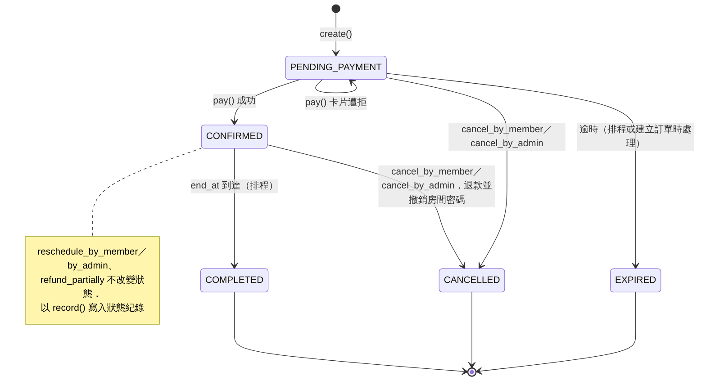
圖 8 狀態圖：訂單（Booking）

（二）房間密碼
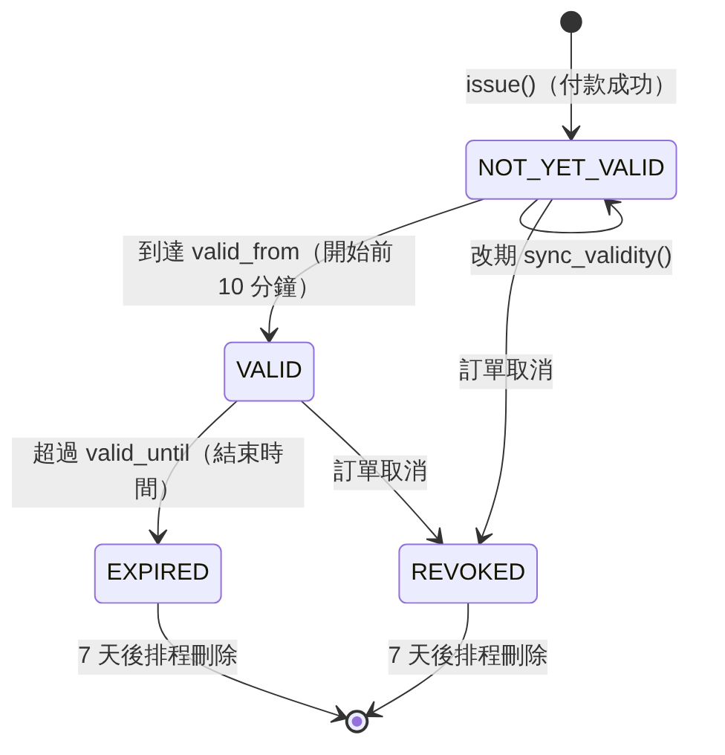
圖 9 狀態圖：房間密碼（AccessCode，查詢時即時計算）

（三）帳號
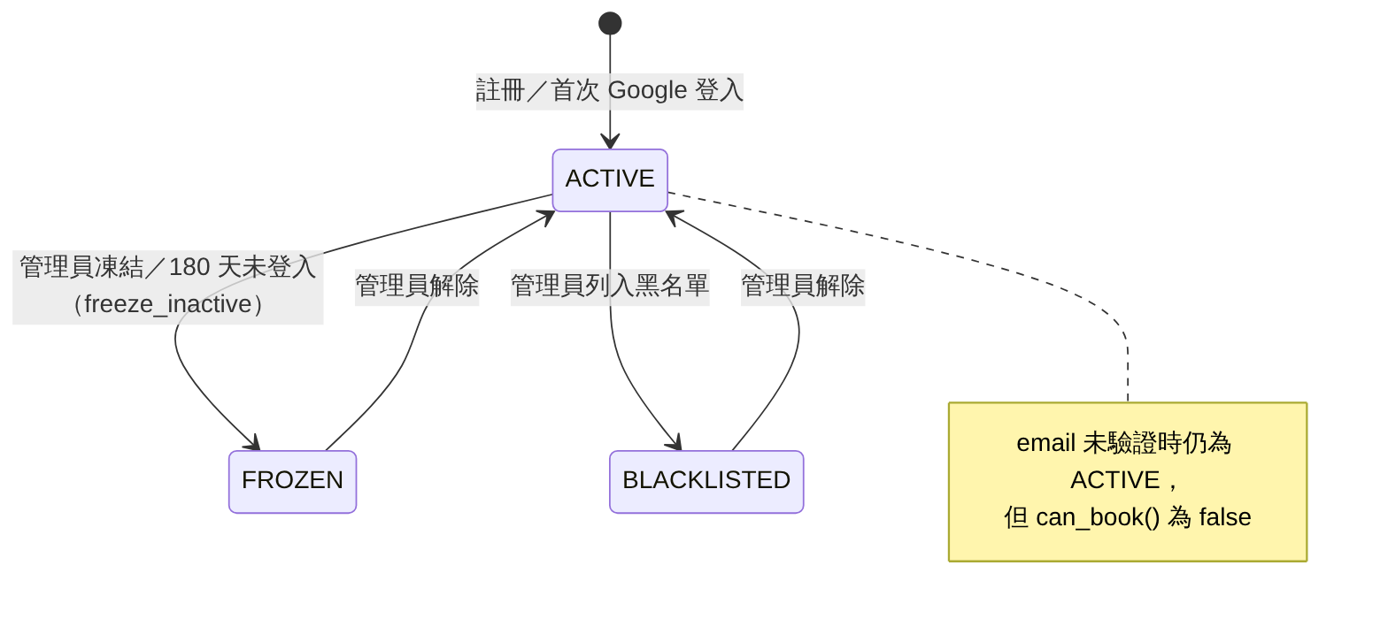
圖 10 狀態圖：帳號（User）
帳號狀態的變更都經過 AdminUserService（set_status()、freeze_inactive()）。email 未驗證時仍為 ACTIVE，但 can_book() 為 false。

伍、循序圖

一、建立訂單（含併發衝突）
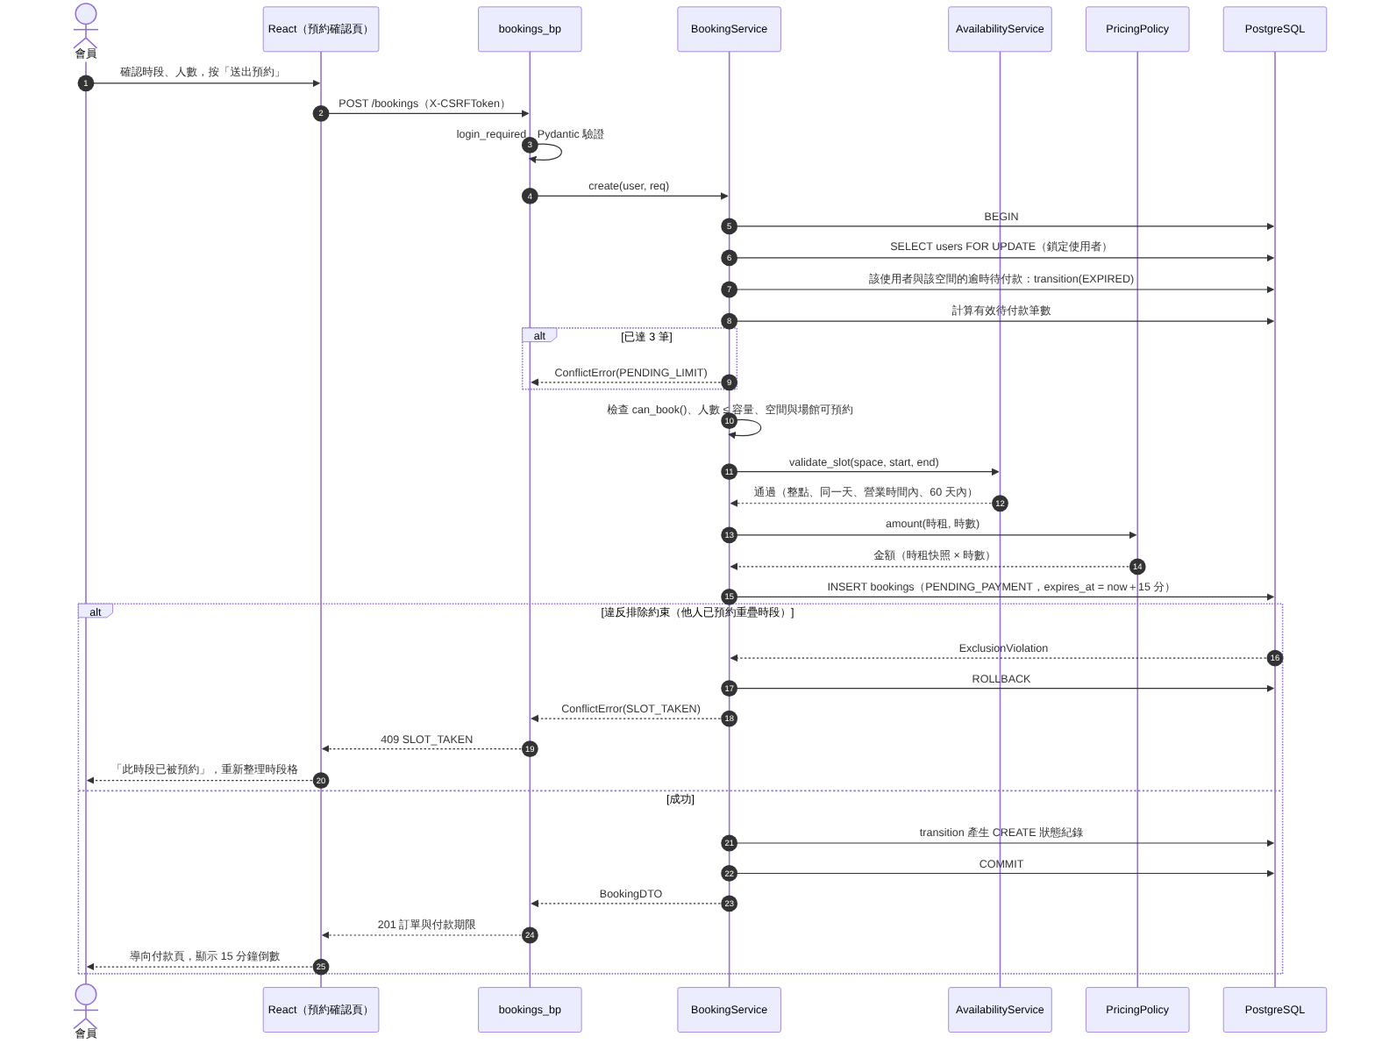
圖 11 循序圖：建立訂單
now 一律來自注入的 Clock；預約確認頁的金額來自 quote()，與 create() 呼叫同一個 PricingPolicy.amount()。時段衝突時由資料庫排除約束拒絕，BookingService 回滾並回傳 SLOT_TAKEN。

二、付款（含冪等與逾時競爭）
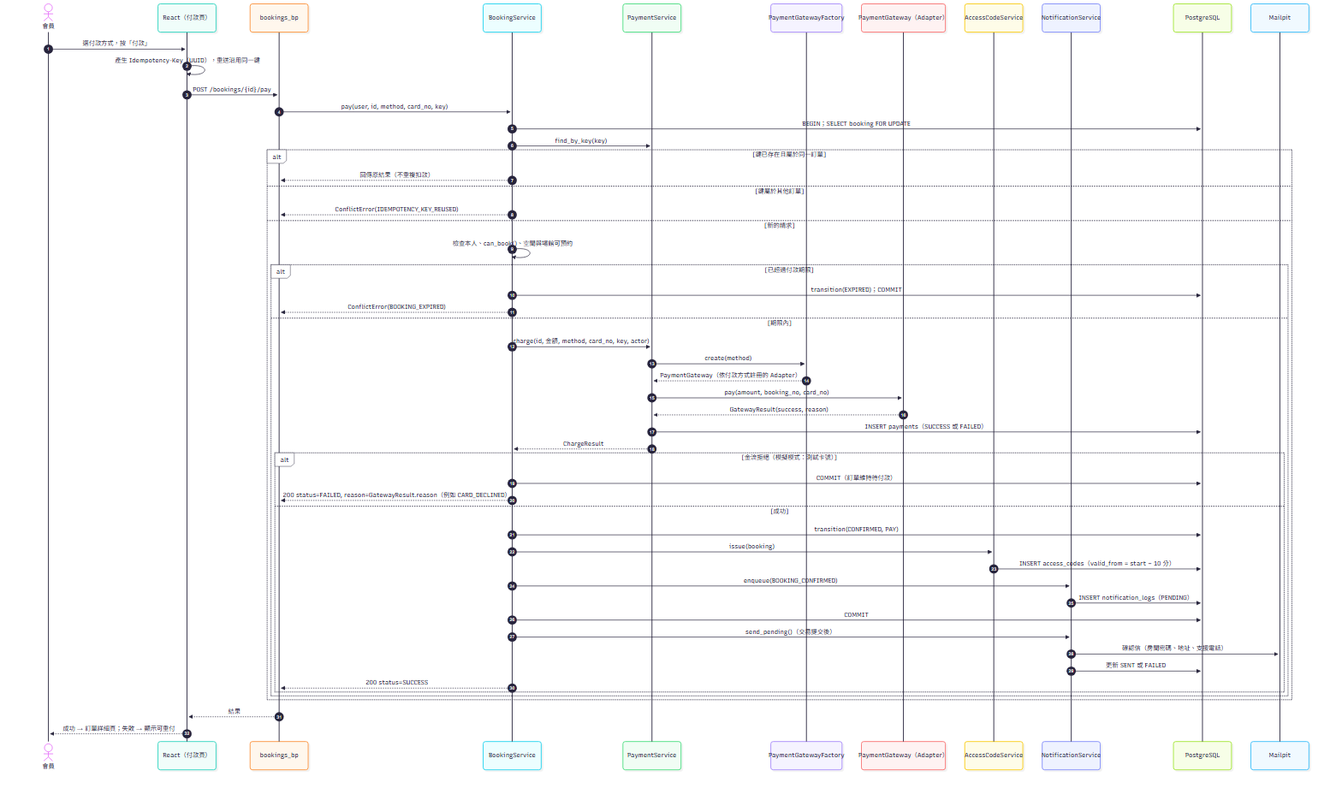
圖 12 循序圖：付款
付款流程由 BookingService 協調；PaymentService 只負責呼叫金流 Adapter 與寫入 payments（經 PaymentGatewayFactory 取得該付款方式的 PaymentGateway）。逾時排程與付款同時處理同一筆訂單時，兩者都先鎖定訂單列，先取得鎖的一方生效，不會出現「已付款卻被標成逾時」。

三、取消並退款
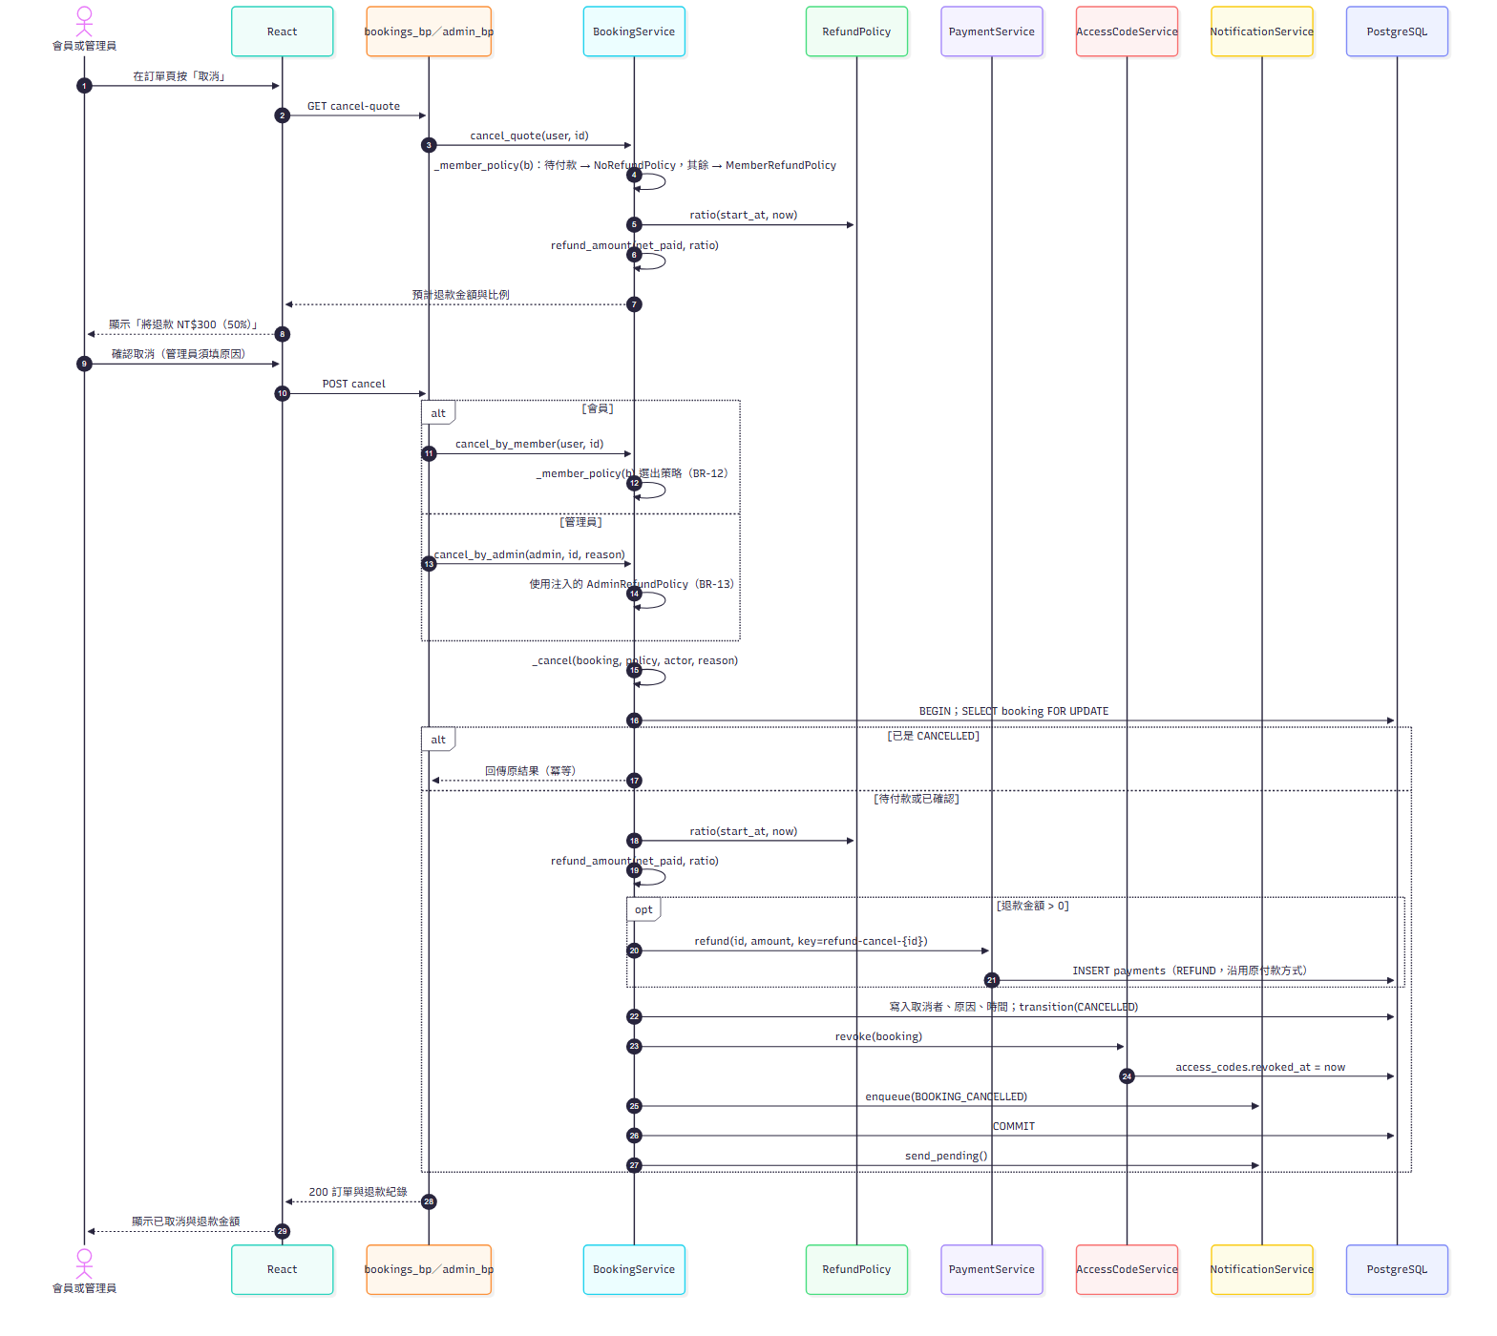
圖 13 循序圖：取消並退款
會員與管理員由兩個公開方法進入，只差在退款比例與原因是否必填；退款比例由 RefundPolicy 策略決定（MemberRefundPolicy、AdminRefundPolicy、NoRefundPolicy），金額由 refund_amount() 計算，試算與正式取消使用同一個策略與函式。

四、改期並補付差額
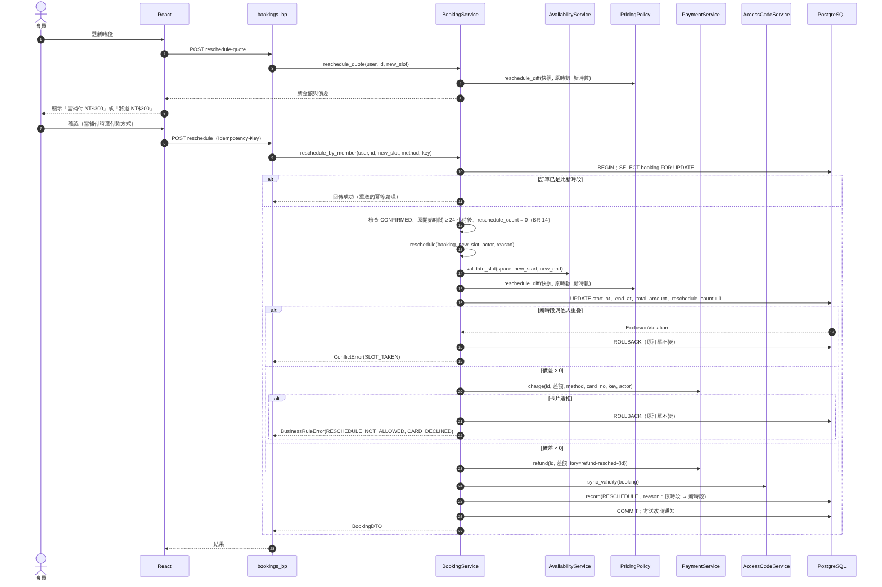
圖 14 循序圖：改期
管理員代為改期呼叫 reschedule_by_admin()：只檢查時數與原訂單相同，不檢查 24 小時與次數、不增加 reschedule_count，價差必為 0，沒有付款與退款分支。補付卡片遭拒或新時段衝突時整個交易回滾，原訂單不變。

陸、活動圖與前端元件

一、活動圖

（一）可預約時段計算
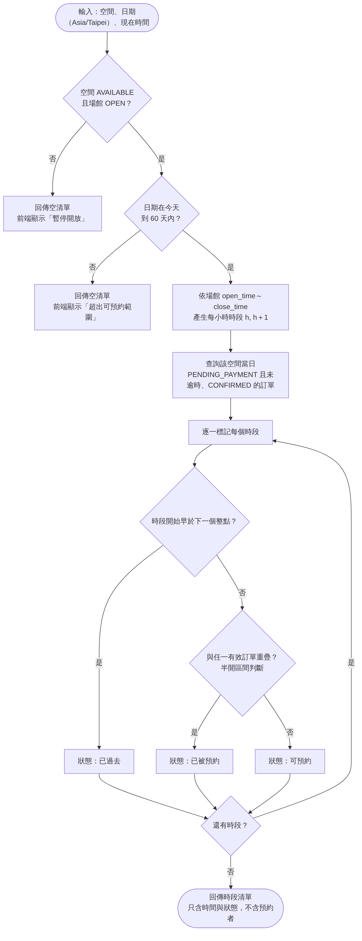
圖 15 活動圖：可預約時段計算（AvailabilityService.slots_for）

（二）退款金額計算
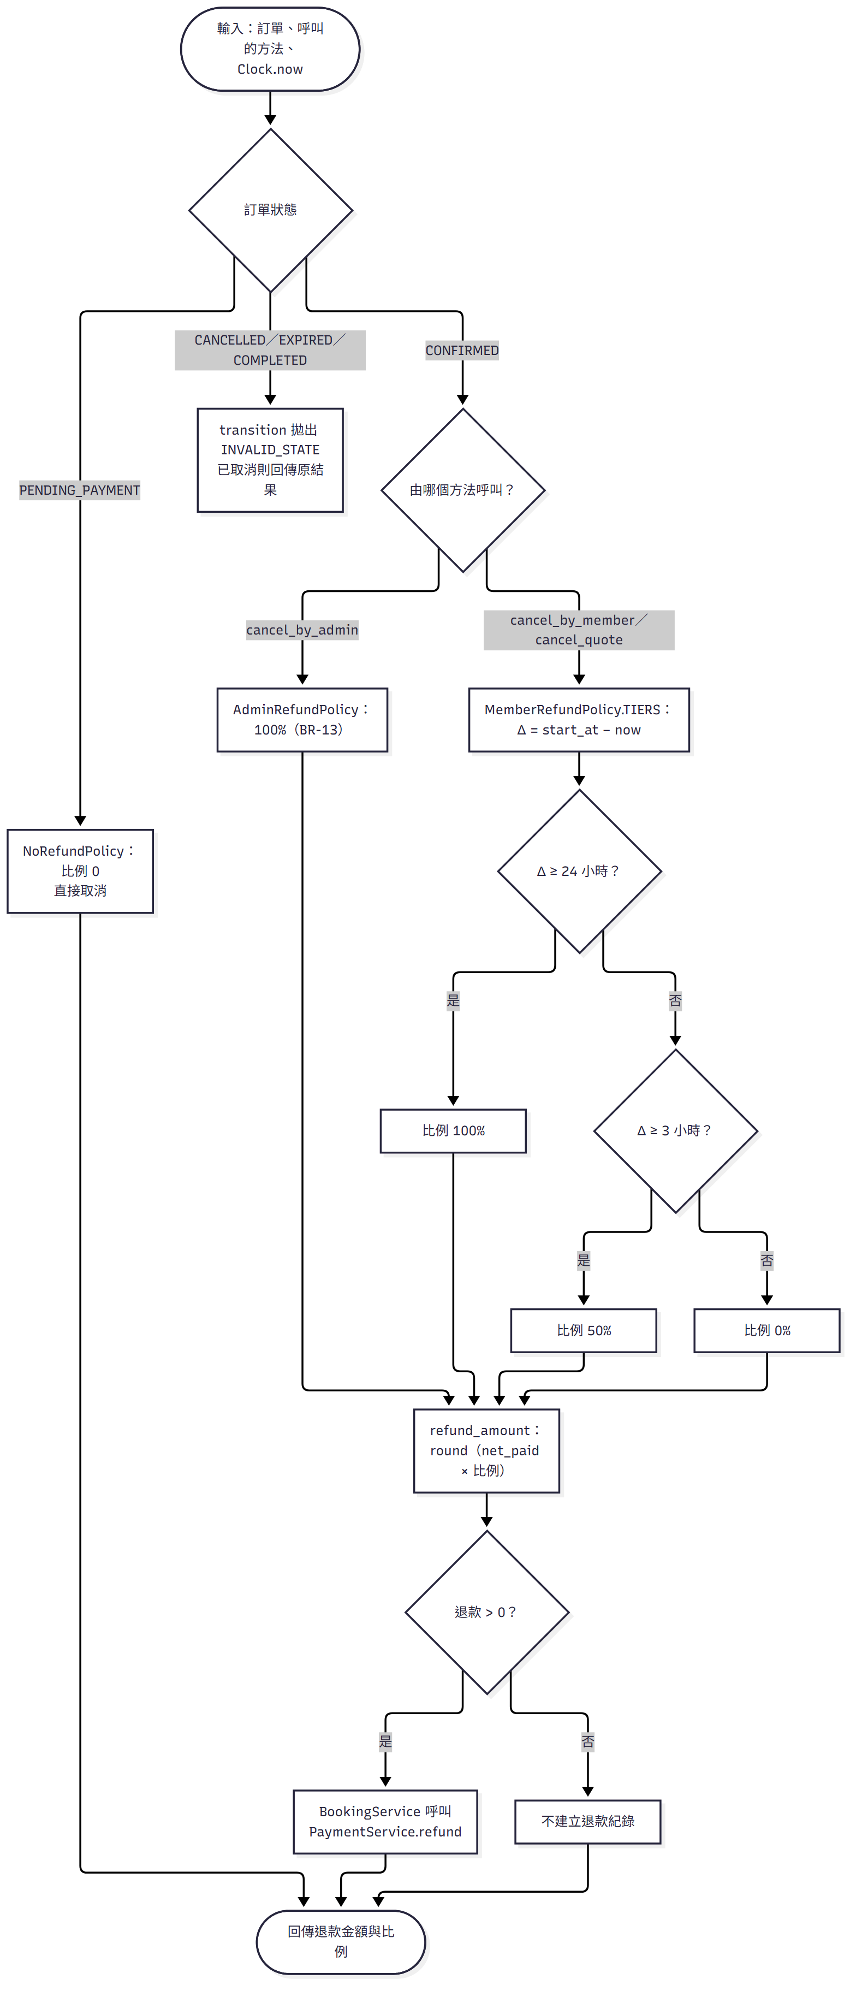
圖 16 活動圖：退款金額計算（RefundPolicy）
三個 RefundPolicy 策略與 refund_amount() 都不碰資料庫，可直接對 24 小時、3 小時的邊界值寫單元測試；狀態判斷由 Booking.transition() 負責，建立退款紀錄由 BookingService 負責。net_paid 已扣除先前的部分退款與改期退款，所以多次退款的總額不會超過實收（BR-17）。

二、前端元件（View）
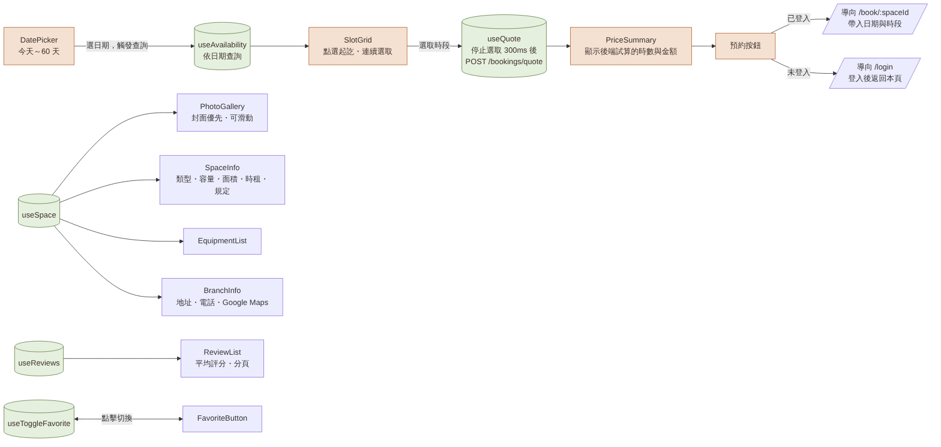
圖 17 前端元件圖：空間詳細與預約
- 資料一律透過 TanStack Query hook（useSpace、useAvailability、useReviews、useQuote、useToggleFavorite）取得，元件不直接呼叫 API，可用假資料測試。
- SlotGrid 只負責顯示與選取；PriceSummary 只顯示 useQuote 取得的後端試算結果（停止選取 300 毫秒後才送 POST /bookings/quote），前端不自行計算金額（BR-07）。
- 頁面位於 frontend/src/pages/：SpacesPage、SpaceDetailPage、BookPage、PayPage、MyBookingsPage、BookingDetailPage、FavoritesPage、ProfilePage，管理後台在 pages/admin/。權限判斷與金額計算都不在前端。

柒、設計原則與模式
原則／模式 | 在本系統的位置 | 理由
分層架構 | Controller → Service → Model → 資料層，相依只能往下 | 前端不知道資料庫，Controller 不寫規則，替換任一層影響範圍小；同一 Service 可同時被 API 與排程呼叫
單一職責／功能性內聚 | AccessCodeService、AvailabilityService、PaymentService、各 RefundPolicy 策略、BookingRules | 職責單一，容易寫單元測試
門面／單一入口（Facade） | BookingService 為訂單流程唯一入口 | 避免多個模組寫同一份資料（共用耦合），所有狀態變更與紀錄集中
狀態機（State） | Booking.transition() 與允許清單；AccessCode.state() | 狀態規則只有一個實作位置，不合法轉換一律拒絕
純函式 Policy | PricingPolicy、refund_amount()、BookingRules | 計算規則與資料庫分離；試算與正式流程同一函式；邊界值可直接單元測試
依賴注入 | Services 容器以建構子注入 Clock、相依 Service、RefundPolicy、PaymentGatewayFactory、BookingRepository（build_services()）；create_app() 可注入 IdentityProvider | 測試可替換時鐘、金流閘道與寄信，無隱性依賴
DTO | schemas/ 的 Pydantic 模型 | Controller 與 ORM 解耦；避免 session 關閉後讀取關聯出錯
冪等設計 | payments 的冪等鍵；cancel 重送回傳原結果；排程條件式查詢 | 重複點擊、網路重送、排程重跑結果不變
悲觀鎖＋資料庫約束 | SELECT … FOR UPDATE（使用者列、訂單列）；ex_bookings_no_overlap | 併發正確性由資料庫保證，不依賴 Service 實作細節
Outbox 式通知 | 交易內寫 PENDING 的 notification_logs，提交後寄送，失敗由排程重試 | 寄信與交易解耦，郵件伺服器故障不會讓訂單失敗
例外階層與集中處理 | AppError 子類別＋全域錯誤處理器 | Service 不知道 HTTP；錯誤格式統一
以方法拆分取代旗標 | cancel_by_member／cancel_by_admin、reschedule_by_member／reschedule_by_admin | 消除控制耦合，規則差異一眼可見
Strategy | RefundPolicy（MemberRefundPolicy、AdminRefundPolicy、NoRefundPolicy）注入 BookingService | 退款規則是會變動的維度；新增規則只需新增類別，取消流程不必修改，也消除 if 判斷
Factory（註冊表） | PaymentGatewayFactory；build_identity_provider() | 物件建立集中；新增付款方式不必修改 PaymentService 的 if/elif
Adapter | PaymentGateway 的各實作；IdentityProvider 的各實作 | 把各家外部服務轉成系統自己的介面；Authlib 等 SDK 不進入 Controller 與 Service
Repository（窄版） | BookingRepository | 訂單查詢與鎖定集中，BookingService 專注流程；純 CRUD 的 Service 不另設 Repository
依賴規則測試 | tests/unit/test_architecture.py | 把「不得依賴外部 SDK」等規則變成每次都會跑的測試

捌、輔助方法與簽名補充
前述各節只列出各 Service 的核心方法；實作時另有下列輔助方法，以及簽名上的補充（例如改期補付需傳入測試卡號）。本文件的方法契約以實際程式碼為準。
類別 | 實作內容 | 用途
pay、reschedule_by_member 的簽名 | 多一個 card_no（pay 原本就有） | 改期補付也要能用測試卡號觸發卡片遭拒
AvailabilityService | 新增 availability(space_id, local_date) 回傳 DTO | Controller 只能拿到 id，且需帶出「暫停開放」「超出範圍」原因
BookingService | 新增 to_dto(booking)、list_affected(space_ids) | 後台列出受停用影響的訂單（BR-18）；AdminBookingService 轉換 DTO。後台管理模組對訂單模組的相依已畫在圖 2，未新增箭頭
AuthService | 新增 find_by_email、get、mark_login、update_profile | 供 GoogleAuthService、Flask-Login 載入使用者與 FR-07
PasswordService | 新增 issue_token、send_token_mail、consume_token、request_setup、validate_strength | 驗證信、重設、設定密碼共用同一組權杖機制（SCHEMA 的 account_tokens）
AdminCatalogService | save_branch(branch_id, data)（None 代表新增）；新增 list_*、update_photo、delete_photo、create_equipment、update_equipment | 涵蓋 FR-40～43 的列表與設備維護
NotificationService | 新增 search、count_failed | FR-48 通知查詢與首頁數字
ReviewService | 新增 list_all | 後台評論列表
Services 容器 | services/__init__.py 的 build_services()；另組裝 PaymentGatewayFactory、BookingRepository，IdentityProvider 由 create_app() 組裝 | 第貳章所述「在 create_app() 中組裝」
BookingService（第四層重構） | 建構子多 member_refund、admin_refund、pending_refund、repo；新增 _member_policy、_amount_for、_reschedule_diff；查詢改由 BookingRepository | 選擇退款策略；金額與改期價差只有單一計算點；資料存取集中
PaymentService（第四層重構） | 建構子多 gateways（PaymentGatewayFactory）；ChargeResult 多 reason；移除 simulate_gateway | 金流經 Adapter；失敗原因由 Adapter 回傳

